Aestuver® T Fugenschnur

James Hardie Europe

Eigenschaften

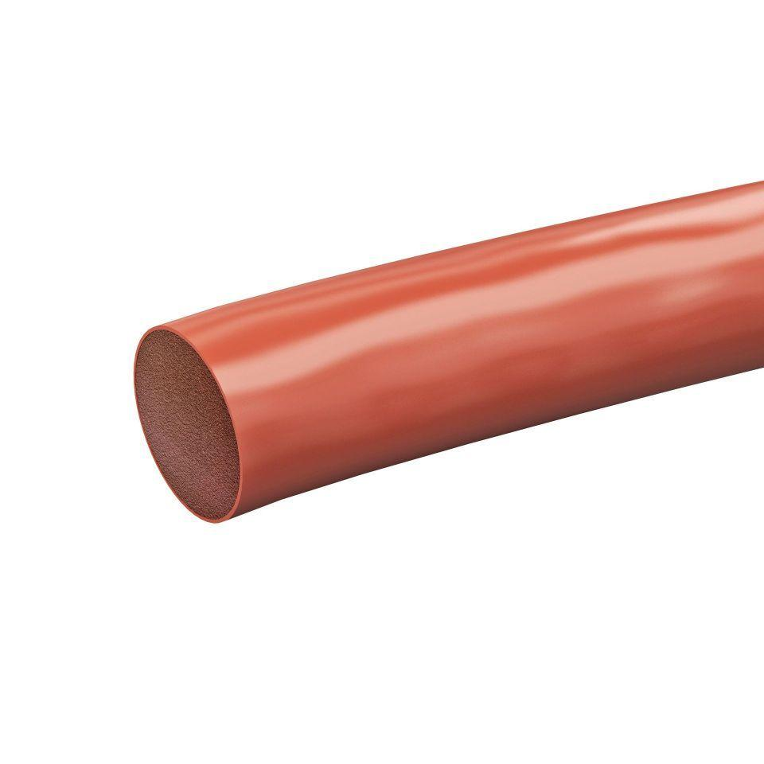

Farbton

rot

Werkstoff

Polyurethan (PUR)

Brandverhalten

E

Durchmesser (mm)

32,00 - 47,00

Wärmeleitfähigkeit (W/(m\*K))

0,10